TUGAS AKHIR

IMPLEMENTASI MACHINE LEARNING UNTUK KLASIFIKASI
STRES MAHASISWA BERDASARKAN POLA PENGETIKAN PADA APLIKASI EDITOR TEKS BERBASIS WEB

Diajukan Sebagai Persyaratan untuk Menyelesaikan Program Pendidikan
Diploma III Pada Program Studi Teknik Informatika
Jurusan Teknik Elektro Politeknik Negeri Pontianak



OLEH:
ENDANG LISTYOWATI
3202316032

PROGRAM STUDI D-3 TEKNIK INFORMATIKA
JURUSAN TEKNIK ELEKTRO
POLITEKNIK NEGERI PONTIANAK
2026

HALAMAN PENGESAHAN
Implementasi Machine Learning untuk Klasifikasi
Stres Mahasiswa Berdasarkan Pola Pengetikan pada Aplikasi Editor Teks Berbasis Web


Oleh:
ENDANG LISTYOWATI
3202316032

Tugas Akhir ini telah diterima dan disahkan sebagai salah satu syarat untuk menyelesaikan Program Pendidikan Diploma III Program Studi Teknik Informatika Jurusan Teknik Elektro Politeknik Negeri Pontianak.

Disahkan Oleh:
Ketua Jurusan  Teknik Elektro | Koordinator Program Studi  Teknik Informatika
Hasan, S.T., M.T.  NIP 197108201999031003 | Mariana Syamsudin, S.T., M.T., PhD  NIP 197108201999031003

Mengetahui,
Direktur Politeknik Negeri Pontianak

Dr. H. Widodo PS, S.T., M.T.
NIP 197504242000031001

HALAMAN PERNYATAAN

Implementasi Machine Learning untuk Klasifikasi
Stres Mahasiswa Berdasarkan Pola Pengetikan pada Aplikasi Editor Teks Berbasis Web

Oleh:
Endang Listyowati
3202316032

Dosen Pembimbing :

Dr. Freska Rolansa, S.T., M.Cs
NIP 198603192008121002

Telah dipertahakan di depan penguji pada tanggal 28 Agustus 2023 dan dinyatakan memenuhi syarat sebagai Laporan Tugas Akhir.

Penguji I | Penguji II
Fitri Wibowo, S.S.T., M.T.  NIP 198512282015041002 | Safri Adam, S.Kom., M.Kom.  NIP 199407162022031006

HALAMAN PERNYATAAN ORISINALITAS

Saya yang bertanda tangan di bawah ini:
Nama : Endang Listyowati
NIM : 3202316032
Jurusan/Program Studi : Teknik Elektro/Teknik Informatika
Judul Proposal : Implementasi Machine Learning untuk Klasifikasi
Stres Mahasiswa Berdasarkan Pola Pengetikan pada Aplikasi Editor Teks Berbasis Web

Menyatakan dengan sebenar-benarnya bahwa penulisan Laporan Tugas Akhir ini berdasarkan hasil penelitian, pemikiran, dan pemaparan asli dari saya sendiri, baik untuk naskah laporan maupun kegiatan yang tercantum sebagai bagian dari Laporan Tugas Akhir ini. Jika terdapat karya orang lain, saya akan mencantumkan sumber yang jelas.
Demikian pernyataan ini saya buat dengan sesungguhnya dan apabila dikemudian hari terdapat penyimpangan dan ketidakbenaran dalam pernyataan ini, maka saya bersedia menerima sanksi akademik berupa pencabutan gelar yang telah diperoleh karena karya tulis ini dan sanksi lain sesuai dengan peraturan yang berlaku di Politeknik Negeri Pontianak.
Demikian pernyataan ini saya buat dalam keadaan sadar tanpa paksaan dari pihak manapun.

Pontianak, 10 Maret 2026
Yang membuat pernyataan,

Endang Listyowati
NIM. 3202316032

PROFIL PENULIS

Nama Mahasiswa  NIM  Tempat, Tanggal Lahir  Jenis Kelamin  Agama  No. Handphone  Email  Alamat | : Endang Listyowati  : 3202316032  : Bogor, 10 Desember 2004  : Perempuan  : Islam  : 085820328137  : endlistwa@gmail.com  : Dusun Suka Bakti Rasau Jaya Satu, Kec. Rasau Jaya, Kab. Kubu Raya.

ABSTRAK

ABSTRACT

PRAKATA
Puji dan syukur penulis panjatkan atas kehadirat Allah Subhanahu Wa Ta’ala yang telah memberikan rahmat dan karunia-Nya sehingga Tugas Akhir dengan judul “Implementasi Machine Learning untuk Klasifikasi Stres Mahasiswa Berdasarkan Pola Pengetikan pada Aplikasi Editor Teks Berbasis Web” ini dapat terselesaikan. Pada penyusunan Laporan Tugas Akhir dari awal hingga selesainya laporan ini tidak terlepas dari bantuan berbagai pihak. Oleh karena itu, penulis sangat berterima kasih kepada :
- Kedua orang tua yang memberikan semangat dan dukungan secara moril maupun materil selama berjalannya proses penyusunan Tugas Akhir.
- Bapak Dr. H. Widodo PS, S.T., M.T., selaku Direktur Politeknik Negeri Pontianak.
- Bapak Hasan, S.T., M.T., selaku Ketua Jurusan Teknik Elektro Politeknik Negeri Pontianak.
- Ibu Mariana Syamsudin, S.T., M.T., PhD selaku Koordinator Program Studi D3 Teknik Informatika Politeknik Negeri Pontianak.
- Ibu Novi Aryani Fitri, S.T., M.Tr.Kom. selaku Koordinator Tugas Akhir Program Studi D3 Teknik Informatika Politeknik Negeri Pontianak.
- Bapak Dr. Freska Rolansa, S.T., M.Cs. selaku Dosen Pembimbing yang telah banyak membantu selama proses penyusunan Tugas Akhir ini.
- Bapak Fitri Wibowo, S.T., M.T. selaku dosen penguji 1 yang telah memberikan kritik dan saran selama proses penyusunan Tugas Akhir ini.
- Bapak Safri Adam, S.Kom., M.Kom. selaku dosen penguji 2 yang telah memberikan kritik dan saran selama proses penyusunan Tugas Akhir ini.
- Seluruh staf pengajar khususnya dosen yang mengajar di Program Studi D3 Teknik Informatika Politeknik Negeri Pontianak yang telah memberikan ilmunya kepada penulis selama mengikuti perkuliahan.
- Semua teman-teman mahasiswa jurusan Teknik Elektro khususnya di Program Studi D3 Teknik Informatika yang bersama-sama berjuang dalam menyelesaikan Tugas Akhir ini.
- Kepada pemilik NIM 4202442030 atas nama Ahmad Fauzi Hilmi yang telah membersamai penulis pada hari-hari yang tidak mudah selama proses pengerjaan Tugas Akhir ini. Terima kasih atas segala kontribusi yang telah diberikan, baik berupa waktu, tenaga, pikiran, dukungan moril, maupun materi. Terima kasih telah menjadi bagian dari perjalanan penulis hingga saat ini.
Pada penyusunan Laporan Tugas Akhir ini tentu masih terdapat banyak kekurangan. Oleh karena itu, penulis berharap adanya kritik dan saran yang membangun dari segala pihak demi perbaikan laporan ini dikemudian hari. Semoga laporan ini dapat memberikan manfaat bagi pembaca dan penulis sendiri.

Pontianak, 19 Februari 2026
Penulis

Endang Listyowati

DAFTAR ISI

HALAMAN PENGESAHAN ii
HALAMAN PERNYATAAN iii
HALAMAN PERNYATAAN ORISINALITAS iv
PROFIL PENULIS v
ABSTRAK vi
ABSTRACT vii
PRAKATA viii
DAFTAR ISI x
DAFTAR TABEL xii
DAFTAR GAMBAR xiii
BAB I PENDAHULUAN 1
1.1 Latar Belakang 1
1.2 Rumusan Masalah 2
1.3 Batasan Masalah 2
1.4 Tujuan Tugas Akhir 3
1.5 Manfaat Tugas Akhir 3
1.6 Metodologi Pelaksanaan Tugas Akhir 3
1.6.1 Pengumpulan Data 3
1.6.2 Preprocessing 3
1.6.3 Pemilihan Model 4
1.6.4 Pelatihan dan Pengujian 4
1.6.5 Evaluasi Model 4
1.6.6 Deployment Model 4
1.7 Sistematika Penulisan 5
BAB II DASAR TEORI 6
2.1 Tinjauan Pustaka 6
2.1.1 Ringkasan Penelitian Terdahulu 6
2.1.2 Analisis Perbandingan 9
2.1.3 Sistem yang Diusulkan 11
2.2 Dasar Teori 11
2.2.1 Machine Learning 11
2.2.2 Supervised Learning 12
2.2.3 Algoritma 12
2.2.4 Google Colab 12
BAB III PERANCANGAN SISTEM 13
3.1 Analisis Kebutuhan Sistem 13
3.2 Arsitektur Sistem 14
3.3 Deskripsi Dataset 15
3.4 Data Preprocessing 16
3.5 Pengembangan Model 17
3.6 Training Strategy (Strategi Pelatihan) 18
3.7 Spesifikasi Teknologi 19
3.8 Rencana Pengujian 20
3.9 Jadwal Penyelesaian Tugas Akhir 22
BAB IV HASIL DAN PEMBAHASAN 24
4.1 Gambaran Umum Sistem 24
4.2 Implementasi Sistem 24
4.3 Pengujian Sistem 24
4.4 Analisis Hasil dan Evaluasi 24
BAB V PENUTUP 25
5.1 Kesimpulan 25
5.2 Saran 25
DAFTAR PUSTAKA 26

DAFTAR TABEL

Tabel 2.1 Analisis Perbandingan 9
Tabel 3.1 Dataset Keystroke 14
Tabel 3.2 Dataset User Condition 15
Tabel 3.3 Jadwal Penyelesaian Tugas Akhir 22

DAFTAR GAMBAR

Gambar 3.1 Alur Sistem 12
Gambar 3.2 Diagram Arsitektur 14
Gambar 3.3 Evaluation Metrics 20

BAB I
PENDAHULUAN

1.1 Latar Belakang
Perkembangan teknologi informasi dan kecerdasan buatan yang semakin pesat membuka peluang dalam penyelesaian berbagai permasalahan di lingkungan akademik melalui pendekatan berbasis sistem digital. Salah satu bentuk masalah yang sering dialami oleh mahasiswa adalah stres. Stres didefinisikan sebagai keadaan kelelahan psikobiologis yang disebabkan oleh periode panjang melakukan aktivitas yang menuntut dan menimbulkan beban kognitif, dan hal itu mengurangi efisiensi dalam kinerja kognitif [1]. Faktor-faktor seperti tekanan untuk mencapai kesuksesan akademis, ketidakpastian masa depan, isolasi sosial, dan perubahan lingkungan dapat memberikan dampak negatif terhadap kesehatan mental mahasiswa [2]. Beberapa studi menunjukkan bahwa tingginya tingkat stres, kecemasan, dan depresi dapat mempengaruhi kinerja akademis, keterlibatan sosial, dan kualitas hidup mahasiswa [3].
Survei Kesehatan Mental Remaja Indonesia menunjukkan bahwa sekitar 5,5% remaja mengalami gangguan mental, dengan gejala depresi sebagai salah satu yang paling dominan. Penelitian lain juga menemukan bahwa beban akademik yang tinggi dapat menurunkan motivasi belajar dan berdampak pada performa akademik secara keseluruhan. Selain itu, gejala depresi pada mahasiswa sering kali diabaikan atau tidak terdeteksi karena minimnya literasi kesehatan mental dan stigma sosial. Penerapan pendekatan berbasis Kecerdasan Buatan (AI) dan Pembelajaran Mesin (ML) telah menjadi strategi penting untuk memfasilitasi deteksi dini dan intervensi gangguan kesehatan mental, seiring dengan percepatan kemajuan teknologi. Studi komputasi kontemporer telah menunjukkan kemampuan metode ini untuk mengidentifikasi pola perilaku kompleks yang berkorelasi dengan kondisi depresi dengan cara yang jauh lebih objektif [4].
Oleh karena itu, penggunaan pendekatan berbasis Artificial Intelligence dan Machine Learning (ML) menunjukkan kemungkinan besar membantu dalam mendeteksi keadaan kesehatan mental secara dini. Salah satu pendekatan yang dapat digunakan pada sistem ini adalah analisis pola pengetikan (Keystroke). Data prilaku tersebut akan direkam melalui editor teks berbasis web yang dirancang untuk mengumpulkan informasi aktivitas mengetik secara sistematis. Selanjutnya data yang diperoleh dianalisis menggunakan Machine Learning (ML) untuk mengklasifikasikan tingkat stres mahasiswa berdasarkan pola yang terbentuk.

1.2 Rumusan Masalah
Berdasarkan analisis masalah yang teruraikan pada latar belakang, maka rumusan masalah yang akan diangkat adalah bagaimana menerapkan machine learning untuk klasifikasi stres mahasiswa.

1.3 Batasan Masalah
Adapun batasan masalah dari penilitian ini mencakup beberapa aspek sebagai berikut:
- Penelitian ini berfokus pada penerapan Machine Learning (ML) untuk mengklasifikasikan tingkat stres mahasiswa D3 berdasarkan pola pengetikan (keystroke), bukan sebagai alat diagnosis medis atau psikologis klinis.
- Data yang digunakan berupa data pola pengetikan (keystroke) pengguna saat mengisi teks pada aplikasi berbasis web, seperti kecepatan mengetik, durasi penekanan tombol (dwell time), dan jeda antar tombol (flight time).
- Proses pengambilan data dilakukan dengan meminta pengguna untuk mengetik teks atau karakter yang sudah ditentukan, sehingga analisis pola pengetikan didasarkan pada karakter yang diketik dan tidak dibatasi oleh durasi waktu.
- Algoritma Machine Learning (ML) yang digunakan terbatas pada metode klasifikasi, yaitu menggunakan algoritma K-Nearest Neighbor (KNN), Support Vector Machine (SVM), dan Decision Tree yang telah ditentukan dalam penelitian.
- Sistem yang dikembangkan berbasis web dan hanya berfungsi untuk melakukan klasifikasi serta menampilkan hasil prediksi tingkat stres.

1.4 Tujuan Tugas Akhir
Tugas akhir yang dilakukan oleh penulis memiliki tujuan yaitu, menerapkan metode machine learning (ML) dalam mengklasifikasikan tingkat stres mahasiswa berdasarkan pola pengetikan yang direkam melalui aplikasi editor teks berbasis web. Selain itu, tugas akhir ini bertujuan untuk merancang sistem yang mampu mengumpulkan data aktivitas pengetikan mahasiswa secara real-time, melakukan pre-processing dan ekstraksi fitur, serta mengevaluasi model klasifikasi untuk mengetahui tingkat akurasi dan kinerja model yang digunakan.

1.5 Manfaat Tugas Akhir
Adapun manfaat tugas akhir ini yaitu menghasilkan sistem yang dapat membantu mendeteksi tingkat stres mahasiswa secara objektif melalui analisis pola pengetikan dengan baik. Kemudian dari hasil tugas akhir ini, penulis selanjutnya bisa menjadikan sistem yang digunakan sebagai dasar dalam pengembangan aplikasi pemantauan kondisi mental secara real-time, sehingga mampu membantu mahasiswa dalam mengenali kondisi mental dirinya sendiri serta kesadaran terhadap pentingnya menjaga kesehatan mental.

1.6 Metodologi Pelaksanaan Tugas Akhir
Dalam melaksanakan tugas akhir ini, penulis menggunakan beberapa metode untuk menyelesaikan

1.6.1 Pengumpulan Data
Dalam proses pengumpulan data, penulis memakai dua sumber utama, yaitu data pola ketikan (Keystroke) dan data kondisi pengguna (User Condition) yang diambil dari dataset publik.

1.6.2 Preprocessing
Dalam menerapkan machine learning ini, penulis melakukan tahap preprocessing agar data menjadi siap digunakan dalam proses machine learning. Langkah-langkah yang dilakukan, yaitu pembersihan nama kolom (cleaning), feature engineering, encoding label serta split data.

1.6.3 Pemilihan Model
Model algoritma machine learning yang digunakan dalam penelitian ini adalah K-Nearest Neighbour (KNN), Support Vector Machine (SVM), dan Decision Tree dengan metode supervised learning. Algoritma ini digunakan untuk mengklasifikasikan kondisi kesehatan mental mahasiswa berdasarkan pola ketikan. Algoritma ini kemudian dibandingkan satu sama lain untuk kemudian didapatkan hasil evaluasi model terbaik.

1.6.4 Pelatihan dan Pengujian
Pelatihan dilakukan dengan membagi dataset menjadi data latih sebesar 80% dan 20% data uji. Data latih digunakan untuk membuat algoritma KNN, SVM, dan Decision Tree dengan cara mempelajari pola hubungan antara fitur pengetikan dan kategori kesehatan mental, seperti normal, lelah ringan, dan lelah berat.

1.6.5 Evaluasi Model
Evaluasi model dilakukan untuk mengetahui seberapa baik algoritma bekerja dengan menggunakan metode train-test split. Kinerja model diukur menggunakan beberapa metrik, yaitu akurasi, precission, recall, dan F1-score. Selain itu, Confusion matrix juga digunakan untuk melihat bagaimana prediksi benar dan salah terdistribusi pada setiap kelas. Evaluasi model dilakukan setelah melalui proses pemilihan model terbaik dari ketiga model algoritma, yaitu KNN, SVM, dan Decision Tree.

1.6.6 Deployment Model
Tahap deployment dilakukan dengan menggabungkan algoritma ke dalam aplikasi editor teks yang berbasis web. Algoritma yang sudah dievaluasi kemudian diaplikasikan agar bisa melakukan klasifikasi Tingkat stres terhadap data pola ketikan. Hasil klasifikasi ditampilkan di dashboard aplikasi, sehingga bisa digunakan sebagai alat untuk memantau kesehatan mental mahasiswa secara mudah dan real-time.

1.7 Sistematika Penulisan
Adapun sistematika penulisan Tugas Akhir ini secara garis besarnya terbagi menjadi 5 (lima) bab, sebagai berikut :
BAB I: PENDAHULUAN
Bab ini berisi latar belakang masalah, rumusan masalah, batasan masalah, tujuan yang ingin dicapai, manfaat yang diharapkan, metodologi yang digunakan, serta sistematika penulisan untuk memberi gambaran struktur laporan.
BAB II: DASAR TEORI
Bab ini memaparkan tinjauan Pustaka dari penelitian sebelumnya yang relavan, teori-teori dasar yang menjadi landasan dalam perancangan pengembangan aplikasi, serta algoritma yang diterapkan dalam pengembangan model Machine Learning.
BAB III: PERANCANGAN SISTEM
Bab ini menjelaskan tahapan perancangan dari sistem mulai dari analisis kebutuhan, arsitektur sistem, diagram alur, deskripsi dataset, serta model yang digunakan dalam implementasi sistem.
BAB IV: HASIL DAN PEMBAHASAN
Bab ini berisi hasil dari implementasi sistem, hasil pengujian yang dilakukan, analisis terhadap hasil pengujian tersebut, perbandingan terhadap metode lain, serta evaluasi sistem secara keseluruhan.
BAB V: PENUTUP
Bab ini berisi kesimpulan dari seluruh rangkaian tugas akhir atau pengembangan yang telah dilakukan serta saran untuk pengembangan lebih lanjut.

BAB II
DASAR TEORI

2.1 Tinjauan Pustaka
Berdasarkan analisis yang telah dilakukan penulis melalui penelitian sebelumnya, penulis menemukan beberapa penelitian yang memiliki keterkaitan dengan implementasi metode Machine Learning (ML) untuk klasifikasi stres. Berikut adalah beberapa penelitian yang memiliki keterkaitan dengan topik yang dibahas.

2.1.1 Ringkasan Penelitian Terdahulu
- Klasifikasi Mental Mahasiswa Menggunakan Metode Machine Learning
Penelitian dari Nirwan Moningka, dkk (2023) dengan membahas mengenai proses klasifikasi Kesehatan mental di kalangan mahasiswa dengan menggunakan pendekatan algoritma Naïve Bayes dan K-Nearest Neighbour. Dalam penelitiannya menggunakan dataset bernama Student Mental Health yang terdiri dari 11 kolom (Timestamp, Choose your gender, Age, What is your course?, Your current year of Study, What is your CGPA?, Marital status, Do you have Depression?, Do you have Anxiety?, Do you have Panik attack?, Did you seek any specialist for a treatment?) dan terdiri dari 101 baris data. Dataset yang telah diperoleh kemudian diproses (preprocessing) terlebih dahulu agar data yang rusak atau data yang tidak dapat digunakan dapat dibersihkan [2]. Dataset yang telah dibersihkan menyebabkan jumlah data berkurang, dari yang awalnya 101 menjadi 100 data. Dataset ini kemudian diolah untuk memperoleh klasifikasi data, antaralain klasifikasi berdasarkan mengalami depresi, berdasarkan mengalami gelisah dan berdasarkan mengalami kepanikan [2].
Data uji yang digunakan sebesar 20% dari total 100 data, sehingga data uji yang dipake sebanyak 20 data dan data latih sebanyak 80 data. Dari hasil pengujian yang telah dilakukan menggunakan algoritma KNN diperoleh hasil akurasi sebesar 85% pada klasifikasi Anxiety, 80% Depresi, dan 70% untuk klasifikasi Panik [2].

- Classification Of Student Depression Using Support Vector Machine Modeling and Backward Elimination
Penelitian dari M. Zaeni Rohmat Abidin, dkk (2026) melakukan pengembangan model klasifikasi untuk memprediksi Tingkat depresi mahasiswa dengan menggunakan model SVM (Support Vector Machine) yang dioptimalkan dengan melalui teknik selesi fitur Backward Elimination (BE). Teknik ini diadopsi karena kesederhanaannya, kemampuan menyaring fitur yang kurang relevan, serta efektivitasnya dalam meningkatkan akurasi pada model klasifikasi kesehatan [4].
Dalam penelitiannya, dataset yang digunakan diperoleh dari repositori data publik Kaggle bernama Depression Student Dataset. Dataset ini berisi data mahasiswa yang dikumpulkan melalui kuesioner berbasis laporan diri (self-reported questionnaire) yang mencakup aspek demografis, akademik, dan psikologis. Secara keseluruhan dataset ini terdiri dari 502 data mahasiswa dengan 10 atribut predictor dan 1 atribut target berupa status depresi. Atribut prediktor mencakup beberapa faktor yang berkaitan dengan kondisi mahasiswa, antara lain jenis kelamin, tekanan akademik, durasi tidur, kepuasan belajar, stres finansial, pikiran bunuh diri, serta riwayat gangguan mental dalam keluarga. Label depresi pada dataset ini telah ditentukan oleh penyusun dataset dan diklasifikasikan ke dalam dua kelas, yaitu depressed dan not depressed [4].
Adapun pembagian data dibagi menjadi 80% data latih dan 20% data uji menggunakan Teknik stratifikasi. Pembagian ini bertujuan untuk memastikan proporsi kelas depressed dan not depressed tetap seimbang pada kedua subset data, sehingga model tidak bias terhadap salah satu kelas [5]. Berdasarkan hasil eksperimen yang dilakukan, penerapan Backward Elimination mampu meningkatkan efektivitas model secara signifikan melalui eliminasi variabel yang tidak relevan, sehingga akurasi meningkat dari 92,08% menjadi 96,04% [4].
- Analyzing Keystroke Dynamics for User Authentication: A Comparative Study of Feature Extractionsand Machine Learning Models
Penelitian oleh Nova, K (2022), membahas efektivitas berbagai teknik ekstraksi fitur dan model machine learning dalam menganalisis data penekanan tombol untuk otentikasi pengguna. Dataset yang digunakan dalam penelitian ini terdiri dari 50 upaya pengguna untuk memasukkan string 11 karakter 'Restaurant' sebanyak tujuh kali, dengan stempel key press dan release yang sesuai dengan key press awal [5].
Dalam penelitiannya, beberapa fitur yang digunakan mencakup fitur mentah seperti waktu penekanan tombol (key-press time) dan waktu pelepasan tombol (key-release time), serta fitur turunan seperti durasi, latensi, digraf, dan ukuran statistik orde kedua. Fitur-fitur tersebut kemudian diekstrak guna mengeksplorasi potensi dinamika penekanan tombol untuk otentikasi pengguna [5]. Model machine learning yang digunakan diantaranya Decision Tree, Random Forest, dan XGBoost, yang mana ketiga model machine learning tersebut dievaluasi menggunakan fitur-fitur diatas.
Hasil dari percobaan tersebut menunjukan bahwa penggabungan fitur orde pertama dan kedua mampu meningkatkan kinerja machine learning dibanding dengan menggunakan data mentah saja. Model XGBoost menunjukkan kinerja tertinggi di semua kombinasi fitur, mencapai nilai R-squared 90% dan nilai Root Mean Square Error (RMSE) yang rendah.

- Evaluating keystroke dynamics as a biomarker for mental fatigue detection
Penelitian oleh Alejandro Acien, dkk (2022) melakukan evaluasi terhadap kelayakan biometrik penekanan tombol (keystroke biometrics) untuk deteksi kelelahan mental. Dalam penelitiannya TypeNet digunakan untuk mendeteksi kelelahan mental dan dilakukan eksperimen menggunakan tiga basis data penekanan tombol yang terdiri dari konteks dan protokol pengumpulan data yang berbeda.
TypeNet diadaptasi untuk deteksi kelelahan dengan memanfaatkan informasi yang tertanam dalam TypeNet untuk pengenalan orang, dan menerapkan informasi tersebut ke tugas yang berbeda tetapi terkait, yaitu deteksi kelelahan, dengan menggunakan teknik adaptasi domain [6]. Hasil yang diberikan menunjukan kinerja terhadap klasifikasi kelelahan lebih baik dibandingkan dengan sampel istirahat yaitu berkisar antara 72,2% hingga 80%. Hal ini menunjukkan potensi sistem tersebut untuk mengkarakterisasi fluktuasi kelelahan mental melalui pola pengetikan.
- Keystroke Dynamics Analysis Using Machine Learning Methods
Penelitian N. Shabliy, dkk (2021) membahas penggunaan keystroke dynamics untuk menentukan pengguna menggunakan metode machine learning. Terdapat empat metode machine learning yang digunakan, diantaranya logistic regression, support vector machines, random forest, dan neural network [7]. Jenis data yang diperoleh berdasarkan tiga pengguna yang mengetik kata yang sama yang terdiri dari 7 simbol sebanyak 600 kali. Baris dataset terdiri dari 7 nilai yang merupakan periode waktu di mana tombol tertentu ditekan.
Parameter yang digunakan pada penelitian ini, yaitu presisi, recall, dan f1-score, prediction, dan area di bawah kurva karakteristik operasi penerima (AUC). Hasil percobaan menunjukkan nilai presisi, recall, dan F1-score dan AUC cukup tinggi pada percobaan metode neural network. Untuk itu, metode yang paling direkomendasikan untuk masalah ini adalah neural network.

2.1.2 Analisis Perbandingan
Sebagai Upaya memberikan wawasan yang lebih komprehensif, disajikan tabel perbandingan yang menganalisis beberapa jurnal terkait antara metode yang diusulkan dengan metode yang telah ada pada penelitian sebelumnya. Tabel ini mencakup aspek-aspek seperti metode/Algoritma, jenis data yang digunakan, fitur utama, Kele bihan, dan Kekurangan, serta Hasil yang Dicapai. Tabel perbandingan dapat dilihat pada Tabel 2.1.
Tabel 2.1 Analisis Perbandingan
No | Nama Peneliti (Tahun) | Metode | Dataset | Jenis Data | Hasil Akurasi
1 | Moningka, dkk (2023) [2] | Naive Bayes, K-Nearest Neighbour (KNN) | Student Mental Health Dataset (101 data, 11 atribut → setelah preprocessing menjadi 100 data) | Survei berbasis kuesioner, demografis, akademik, psikologis) | Anxiety: 85%, Depresi: 80%, Panik: 70%
2 | Abidin, dkk (2026) [4] | Support Vector Machine (SVM) + Backward Elimination (feature selection) | Depression Student Dataset (502 data, 10 atribut predictor + 1 target, dari Kaggle) | Survei berbasis kuesioner, demografis, akademik, psikologis) | Akurasi 96,04% setelah backward elimination
3 | Nova, K (2022) [5] | Decision Tree, Random Forest, XGBoost | 50 pengguna mengetik string "Restaurant" (11 karakter) sebanyak 7 kali, dengan data key press & release | Keystroke dynamics (key-press time, key-release time, durasi, latensi, digraf, dan statistik) | Skor R-Squared : 90%
4 | Alejandro Acien, dkk (2022) [6] | TypeNet (dengan teknik domain adaptation) | 3 basis data keystroke dengan konteks dan protokol berbeda | Keystroke biometrics untuk deteksi kelelahan mental | Akurasi 72,2% - 80%
5 | N. Shabliy, dkk (2021) [7] | Logistic Regression, SVM, Random Forest, Neural Network | 3 pengguna mengetik kata 7 simbol sebanyak 600 kali | Keystroke dynamics (periode waktu tombol ditekan) | Skor AUC : 97,7%

2.1.3 Sistem yang Diusulkan
Sistem yang diajukan dalam penelitian ini adalah penggunaan machine learning untuk mengklasifikasikan stres mahasiswa, dengan menggunakan dataset berbasis pola pengetikan (keystroke) sebagai indikator yang lebih objektif. Berbeda dengan sebagian besar penelitian sebelumnya yang umumnya menggunakan data kuesioner yang bersifat subjektif atau berfokus pada autentikasi pengguna, penelitian ini memanfaatkan fitur pola pengetikan untuk mengidentifikasi stress pengguna.

2.2 Dasar Teori
Beberapa teori yang mendasari penelitian ini adalah sebagai berikut:

2.2.1 Machine Learning
Machine Learning (ML) adalah mesin yang dikembangkan untuk bisa belajar dengan sendirinya tanpa arahan dari penggunanya. Pembelajaran mesin dikembangkan berdasarkan disiplin ilmu lainnya seperti statistika, matematika dan data mining sehingga mesin dapat belajar dengan menganalisa data tanpa perlu di program ulang atau diperintah [8]. Machine learning sendiri merupakan cabang dari Kecerdasan Buatan atau Artificial Intelligence (AI) yang berfokus pada pengembangan algoritma untuk melakukan klasifikasi maupun prediksi. Dalam penelitian ini, konsep dasar Implementasi Machine Learning untuk Klasifikasi Stres Mahasiswa Berdasarkan Pola Pengetikan pada Aplikasi Editor Berbasis Web ialah algoritma untuk menerapkan klasifikasi.

2.2.2 Supervised Learning
Supervised Learning adalah machine learning yang menggunakan kumpulan data berlabel untuk melatih model AI untuk mengidentifikasi pola dan hubungan yang mendasariny [9]. Dalam penelitian ini, supervised learning digunakan dalam proses klasifikasi kesehatan mental mahasiswa yang melatih model menggunakan data yang sudah memiliki label, seperti normal, lelah ringan, lelah berat.

2.2.3 Algoritma
Algoritma adalah langkah-langkah logis dan sistematis yang digunakan untuk menyelesaikan suatu permasalahan [10]. Dalam machine learning, algoritma adalah serangkaian instruksi yang diterapkan pada data untuk memungkinkan pengenalan, klasifikasi, dan prediksi [11]. Dari sekian banyak algoritma machine learning, beberapa contohnya, yaitu K-Nearest Neighbour (KNN), Support Vector Machine (SVM), dan Decision Tree. Ketiga algoritma tersebut nantinya akan digunakan pada penerapan machine learning untuk klasifikasi stress.

2.2.4 Google Colab
Google Colab atau Google Colaboratory adalah sebuah executable document yang dapat digunakan untuk menyimpan, menulis, serta membagikan program yang telah ditulis melalui Google Drive. Software ini pada dasarnya serupa dengan Jupyter Notebook gratis berbentuk cloud yang dijalankan menggunakan browser, seperti Mozilla Firefox dan Google Chrome. Ia memungkinkan penggunanya untuk menjalankan kode Python tanpa perlu melakukan proses instalasi dan setup lainnya [12].

BAB III
PERANCANGAN SISTEM

3.1 Analisis Kebutuhan Sistem
Analisis kebutuhan sistem adalah analisis yang diperlukan untuk menentukan spesifikasi kebutuhan sistem yang akan dibangun. Berikut ini adalah kebutuhan fungsional dan non-fungsional sistem.
- Kebutuhan Fungsional
Adapun kebutuhan-kebutuhan fungsional untuk implementasi machine learning untuk klasifikasi stres mahasiswa berdasarkan pola pengetikan, antara lain:
- Sistem mampu memprediksi tingkat stress mahasiswa berdasarkan data pola ketikan (keystroke) yang diperoleh ketika pengguna mengetik di dalam aplikasi editor berbasis web.
- Sistem harus bisa mengelompokkan kondisi mental pengguna ke dalam kelompok tertentu berdasarkan hasil dari model ML. Proses pengelompokkan ini dilakukan dengan memperhatikan pola yang telah dipelajari model dari data yang sudah ada sebelumnya, sehingga sistem bisa mengenali kondisi pengguna secara lebih objektif.
- Sistem mampu mengenali cara mengetik pengguna sebagai dasar untuk menganalisis stres.
Dalam mengimplementasikan metode machine learning, berikut ini penulis menampilkan alur sistem untuk mendukung perancangan awal:
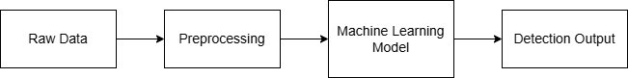
Gambar 3.1 Alur Sistem
Alur sistem dalam mendeteksi stres mahasiswa berbasis machine learning dimulai Raw Data yang berupa pengumpulan data mentah berupa aktivitas pengetikan (keystroke). Data ini kemudian masuk ke tahap preprocessing untuk dilakukan cleaning data dan ekstraksi fitur-fitur yang dibutuhkan. Selanjutnya data yang telah diproses digunakan pada tahap machine learning model untuk melakukan pelatihan dan klasifikasi pola yang berhubungan dengan stres. Hasil data yang telah diproses ditampilkan pada tahap Detection Output yang berupa keluaran seperti tingkat stres.
- Kebutuhan Non-fungsional
Berikut ini merupakan kebutuhan non-fungsional yang berkaitan dengan kualitas dari sistem yang dibangun.
- Sistem berfungsi dengan stabil tanpa error selama proses pengambilan dan pemrosesan data.
- Sistem bisa dengan mudah digunakan oleh pengguna.
- Sistem mampu memproses data pola pengetikan dan menghasilkan prediksi dalam waktu yang relatif cepat.

3.2 Arsitektur Sistem
Arsitektur sistem ini berisi alur kerja sistem yang dibangun dalam penelitian ini. Penulis menyajikan diagram arsitektur yang menggambarkan hubungan antar komponen utama. Diagram ini menunjukkan proses mulai dari pengumpulan data, tahap preprocessing, pembagian data, pelatihan model, evaluasi, hingga penggunaan model akhir untuk melakukan prediksi. Diagram arsitektur disajikan pada Gambar 3.2.
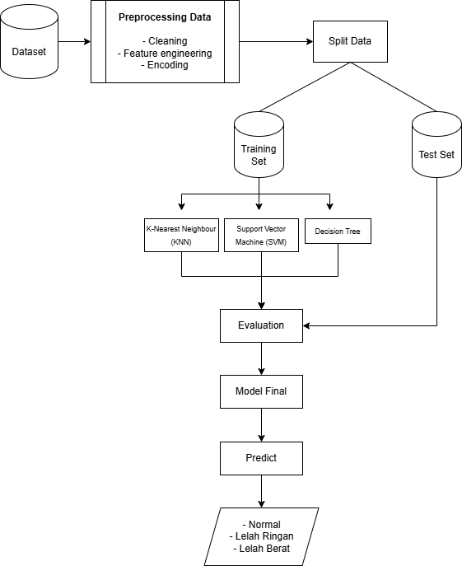
Gambar 3.2 Diagram Arsitektur

3.3 Deskripsi Dataset
dataset yang digunakan adalah stress detection by keystroke app mouse changes yang berisi data tentang pola pengetikan dalam menentukan tingkat stres [13].
Tabel 3.1 Dataset Keystroke
Fitur | Deskripsi
Key | Tombol pada keyboard yang ditekan oleh pengguna
Press_Time | Waktu saat tombol mulai ditekan oleh pengguna
Relase_TIme | Waktu saat tombol dilepaskan oleh pengguna
Daylight | Kategori waktu dalam sehari saat pengetikan dilakukan, yaitu Morning, Afternoon, atau Evening
Tabel 1.2 Dataset User Condition
Fitur | Deskripsi
Fatigue_Val | Nilai tingkat kelelahan yang dirasakan pengguna pada saat pengisian data dengan label Low, Below_Avg, Avg, Above_Avg dan V_High.
PAM_Val | Skor Photographic Affect Meter (PAM) yang merepresentasikan kondisi emosi pengguna.
Stress_Val | Tingkat stres yang dirasakan pengguna saat pengambilan data dengan label Neutral, S_Stressed dan V_Stressed
Energy_Val | Tingkat energi atau semangat pengguna saat melakukan aktivitas pengetikan dengan label Neutral,S_Low_Energy dan V_Low_Energy
Pleasant_Val | Tingkat kenyamanan atau perasaan menyenangkan yang dirasakan pengguna dengan label Neutral, S_Unpleasant dan V_Unpleasant
Daylight | Kategori waktu dalam sehari saat pengetikan dilakukan, yaitu Morning, Afternoon, atau Evening

3.4 Data Preprocessing
Tahap preprocessing data bertujuan untuk meningkatkan kualitas dataset keystroke dan kondisi pengguna dalam proses pelatihan model ML. Berikut adalah preprocessing yang akan dilakukan.
- Data Cleaning
Pembersihan data (data cleaning) ini dilakukan untuk memperbaiki dan menghapus data yang tidak perlu, data duplikat, rusak, maupun data kosong.
- Feature Engineering
Feature engineering ini diperlukan untuk memilih, mengubah, atau menambahkan fitur baru yang relavan dengan fitur yang dibutuhkan dalam penelitian, seperti dwell time (lama waktu tombol ditekan), flight time (jeda waktu antar penekanan tombol), atau typing duration (durasi mengetik).
- Encoding
Data label dikonversi menjadi bentuk numerik menggunakan teknik seperti encoding lable atau one-hot encoding. Variabel kategori seperti fatigue_val nanti akan dikonversi menjadi numerik dan dilakukan mapping label untuk mengubah kategori kedalam angka, sebagai contoh Normal=0, Avg=1, V_High=2.
- Split Data
Setelah proses preprocessing selesai dilakukan, dataset kemudian dibagi menjadi dua bagian yaitu data latih (training set) dan data uji (test set). Data latih dipakai untuk mengajarkan model machine learning agar bisa memahami pola-pola yang ada di dalam dataset, sedangkan data uji digunakan untuk mengetahui sejauh mana model tersebut bekerja dengan baik setelah dilatih.

3.5 Pengembangan Model
Algoritma machine learning yang digunakan pada penelitian ini diantaranya KNN, SVM, dan Decision Tree. Berikut penjelasan beberapa algrotima machine learning yang akan dilakukan uji coba.
- K-Nearest Neighbors (KNN)
Algoritma KNN merupakan cara untuk mengklasifikasikan data baru dengan mencari beberapa data yang paling mirip berdasarkan jarak tertentu. Data baru kemudian dimasukkan ke dalam kelas yang paling sering muncul dari tetangga terdekat tersebut. KNN ini digunakan untuk mengklasifikasikan tingkat stres berdasarkan kemiripan pola perilaku dengan data yang telah ada sebelumnya.
- Support Vector Machine (SVM)
Algoritma SVM digunakan untuk klasifikasi dengan cara mencari garis atau batas pemisah terbaik antara dua atau lebih kelas data. Dalam penelitian ini, SVM digunakan untuk membedakan pola ketikan (keystroke) yang menunjukkan seseorang sedang merasa lelah secara mental dan pola ketikan (keystroke) yang tidak menunjukkan tanda-tanda kelelahan.

- Decision Tree
Algoritma Decision Tree adalah metode klasifikasi yang menggunakan bentuk pohon sebagai cara untuk membuat keputusan. Algoritma ini membagi data menurut fitur tertentu sampai didapatkan klasifikasi yang akhir. Dalam penelitian ini, algoritma Decision Tree digunakan untuk membantu mengklasifikasikan tingkat stres seseorang berdasarkan pola cara mereka mengetik.
Tiga algoritma tersebut akan diuji secara terpisah menggunakan dataset yang sama. Tujuan dari pengujian ini adalah untuk melihat bagaimana masing-masing algoritma bekerja dalam mengklasifikasikan tingkat stres mahasiswa berdasarkan cara mereka mengetik. Hasil dari setiap algoritma kemudian dievaluasi dengan menggunakan beberapa metrik seperti akurasi, presisi, dan recall untuk menentukan algoritma yang memberikan performa terbaik.

3.6 Training Strategy (Strategi Pelatihan)
Strategi pelatihan ini untuk memastikan proses ML direproduksi secara konsisten dan menghasilkan model yang optimal. Berikut beberapa komponen dalam strategi pelatihan.
- Skema Pembagian Data
Dataset diuji menggunakan metode validasi hold-out, dimana 80% dari data digunakan untuk training dan 20% digunakan untuk testing. Pembagian ini dilakukan secara acak tetapi diatur dengan parameter random_state sehingga hasilnya bisa diulang kembali.
- K-fold Cross Validation
Untuk meningkatkan keandalan evaluasi model, penelitian ini juga menggunakan metode k-fold cross validation. Pada metode ini dataset dibagi menjadi beberapa bagian, kemudian proses pelatihan dan pengujian dilakukan secara bergantian.

- Teknik pencarian hyperparameter
Pada tahap pelatihan model dilakukan pencarian hyperparameter untuk mendapatkan pengaturan model yang paling baik. Proses ini dilakukan pada algoritma K-Nearest Neighboor (KNN), Support Vector Machine (SVM), dan Decision Tree dengan mencoba beberapa kombinasi parameter yang berbeda agar diperoleh performa model yang optimal.
- Mekanisme pencegahan overfitting
Overfitting bisa terjadi ketika model terlalu cocok dengan data latihan hingga hasilnya buruk saat digunakan pada data baru. Untuk meminimalisir hal tersebut, penelitian ini menerapkan beberapa langkah seperti pembagian data training dan testing, penggunaan cross validation, serta pengaturan hyperparameter pada model yang digunakan.

3.7 Spesifikasi Teknologi
Adapun spesifikasi teknologi, tools, dan bahasa pemrograman yang akan digunakan dalam pengembangan sistem ini sebagai berikut.
- Bahasa Pemrograman
- Python
Digunakan untuk mengembangkan model machine learning, melakukan proses pengolahan data, serta membangun sistem backend pada aplikasi.
- JavaScript
JavaScript digunakan untuk membuat tampilan web menjadi lebih interaktif serta menghubungkan halaman web dengan backend melalui API.
- HTML
HTML digunakan untuk membuat struktur dasar halaman web pada sistem yang akan dibangun.
- CSS
CSS digunakan untuk mengatur tampilan dan desain halaman web agar lebih rapi, menarik, dan mudah digunakan oleh pengguna.
- Framework
- Scikit-learn
Scikit-learn digunakan sebagai library machine learning pada Python untuk melakukan proses pelatihan model, pengujian model, serta melakukan klasifikasi data stres berdasarkan pola pengetikan.
- Flask
Flask digunakan sebagai framework backend berbasis Python untuk membangun REST API yang menghubungkan frontend dengan model machine learning.
- Tools Pendukung
- Jupyter Notebook
Jupyter Notebook digunakan untuk eksplorasi dataset, preprocessing, serta pelatihan dan evaluasi model machine learning.
- Visual Studio Code
Visual Studio Code digunakan sebagai code editor untuk menulis, mengedit, dan mengelola kode program Python, HTML, CSS, dan JavaScript dalam proses pengembangan sistem agar lebih mudah, terstruktur, dan efisien.

3.8 Rencana Pengujian
Rencana pengujian dilakukan untuk memastikan sistem klasifikasi stres menggunakan metode ML berjalan dengan baik. Selain pengujian, evaluasi model perlu dilakukan terhadap performa model klasifikasi dengan evaluation metrics (metrik evaluasi) yang disajikan pada Gambar 3.3.
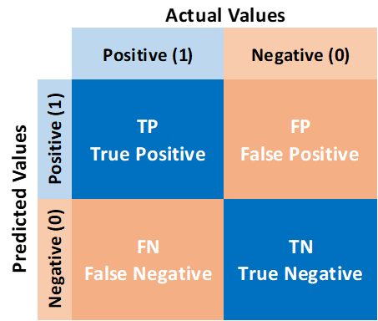
Gambar 1.3 Evaluation Metrics
- Accuracy
Akurasi digunakan untuk mengetahui seberapa tepat model dalam mengklasifikasikan data secara keseluruhan. Nilai akurasi menunjukkan perbandingan antara jumlah prediksi yang benar dengan seluruh jumlah data yang digunakan untuk pengujian. Akurasi dihitung dengan rumus:
Accuracy = $\frac{TP+TN}{(TP + TN + FP + FN)}$
- Precision
Precision digunakan untuk mengukur tingkat ketepatan model dalam memprediksi suatu kelas. Precision dihitung dengan rumus:
Precision = $\frac{TP}{(TP+FP)}$
Precision ini menunjukan seberapa banyak prediksi positif yang benar dibanding dengan seluruh prediksi positif yang dihasilksn model.
- Recall
Recall digunakan untuk mengukur kemampuan model dalam mendeteksi seluruh data yang benar-benar termasuk dalam suatu kelas. Recall dihitung dengan rumus:
Recall = $\frac{TP}{(TP+FN)}$
Semakin tinggi nilai recall maka menunjukan model dapat mengenali sebagian besar data pada kelas tertentu.

3.9 Jadwal Penyelesaian Tugas Akhir
Jadwal penyelesaian Tugas Akhir merupakan rencana waktu yang disusun untuk memastikan bahwa setiap tahapan dan pengembangan sistem dapat diselesaikan secara terstruktur dan tepat waktu. Jadwal ini mencakup seluruh aktivitas yang akan dilakukan, mulai dari persiapan hingga penyelesaian laporan akhir. Jadwal penyelesaian tugas akhir dapat di sajikan sesuai Tabel 3.3.

Tabel 3.3 Jadwal Penyelesaian Tugas Akhir
NO | KEGIATAN | TAHUN 2026
 |  | Februari |  |  |  | Maret |  |  |  | April |  |  |  | Mei |  |  |  | Juni |  |  |  | Juli
1 | Studi Literatur & Penyusunan Proposal TA
2 | Seminar Proposal
3 | Analisis Dataset Keystroke dan User Condition
4 | Preprocessing Data
5 | Perancangan Sistem
6 | Pembuatan Model ML
7 | Evaluasi Performa Model
8 | Deployment Model
9 | Pengujian Sistem
10 | Penulisan Laporan Tugas Akhir
11 | Sidang Tugas Akhir

BAB IV
HASIL DAN PEMBAHASAN

4.1 Gambaran Umum Sistem

4.1.1 Deskripsi Sistem
Sistem yang dibangun merupakan sistem berbasis web untuk mendeteksi stress mahasiswa berdasarkan pola pengetikan. Pengguna diminta mengetik ulang sebuah paragraf pada halaman editor yang telah disediakan. Selama proses pengetikan berlangsung, sistem akan merekam karakteristik ketikan pengguna, diantaranya waktu penekanan tombol, waktu antar penekanan tombol, jumlah penekanan tombol, jumlah penekanan tombol backspace, dan durasi jeda pengetikan. Data tersebut digunakan sebagai masukan bagi model machine learning untuk menentukan hasil klasifikasi stress.

4.1.2 Alur Kerja Sistem

4.1.3 Arsitektur Sistem

4.1.4 Fitur
Fitur adalah atribut yang dapat digunakan sebagai input untuk model Machine Learning [sitasi]. Adapun fitur yang digunakan dalam sistem sebagai berikut:
No | Fitur | Keterangan
1 | Total Keystroke | Jumlah tombol ditekan
2 | Backspace Count | Jumlah penggunaan tombol backspace
3 | Backspace Ratio | Perbandingan Backspace terhadap seluruh ketikan
4 | Hold Time Mean | Rata-rata lama tombol ditekan
5 | Hold Time Std | Standar deviasi Hold Time
6 | Flight Time Mean | Rata-rata waktu antar penekanan tombol
7 | Flight Time Std | Standar deviasi Flight Time
8 | Total Inactive Duration | Total waktu jeda mengetik
9 | Daylight Encoded | Kategori waktu penggunaan sistem

4.1.5 Perbandingan Performa Model
Perbandingan confusion matrix dan classification report:
- KNN
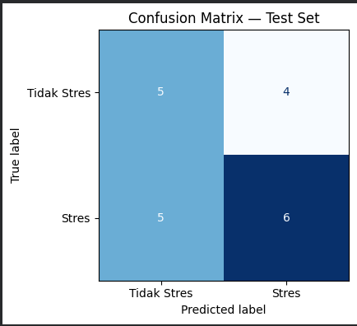
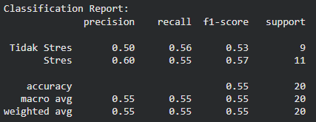
- SVM
- 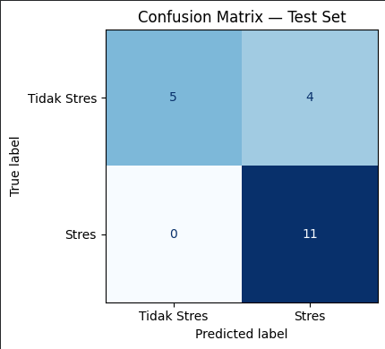
- 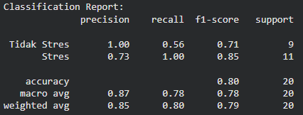
- - Decision Tree
- 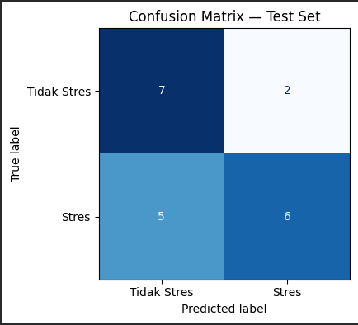
- 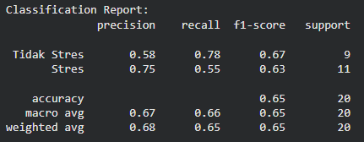

4.2 Implementasi Sistem

4.2.1 Halaman Typing

4.2.2 Halaman Hasil

4.3 Pengujian Sistem

4.4 Analisis Hasil dan Evaluasi
- Analisis hasil confusion matrix dan classification report.
- kelebihan dan keterbatasan sistem

BAB V
PENUTUP

5.1 Kesimpulan

5.2 Saran

DAFTAR PUSTAKA
[1] K. Kunasegaran, A. Mi, H. Ismail, and P. L. Chen, “Understanding mental fatigue and its detection : a comparative analysis of assessments and tools,” pp. 1–27, 2023, doi: 10.7717/peerj.15744.
[2] N. Moningka, M. Hafidurrohman, and W. A. T. R, “Klasifikasi Mental Mahasiswa Menggunakan Metode Machine Learning,” vol. 1, no. 2, 2023.
[3] A. Info, “Gangguan Kesehatan Mental Terhadap Performa Akademik Mahasiswa Tingkat Awal,” vol. 3, no. 1, pp. 1–15, 2025.
[4] M. Z. R. Abidin, A. E. Pajri, and J. R. Budiani, “Classification Of Student Depression Using Support Vector Machine Modelling and Backward Elimination,” vol. 10, no. 1, pp. 1074–1083, 2026.
[5] K. Nova, “Analyzing Keystroke Dynamics for User Authentication : A Comparative Study of Feature Extractions and Machine Learning Models,” pp. 67–80, 2022.
[6] T. Arroyo-gallego, R. Vera-rodriguez, and J. Fierrez, “Evaluating keystroke dynamics as a biomarker for mental fatigue detection,” pp. 0–13, 2022.
[7] A. C. Science, “KEYSTROKE DYNAMICS ANALYSIS USING MACHINE LEARNING METHODS,” vol. 17, no. 4, pp. 75–83, 2021, doi: 10.23743/acs-2021-30.
[8] “Apa itu Machine Learning? Beserta Pengertian dan Cara Kerjanya,” Dicoding. [Online]. Available: https://www.dicoding.com/blog/machine-learning-adalah/
[9] I. Belcic and C. Stryker, “Apa yang dimaksud dengan pembelajaran terawasi?,” IBM. [Online]. Available: https://www.ibm.com/id-id/think/topics/supervised-learning
[10] “Algoritma: Pengertian, Jenis, Contoh, dan Penerapannya dalam Pemrograman,” Universitas Negeri Surabaya. [Online]. Available: https://terapan-ti.vokasi.unesa.ac.id/post/algoritma-pengertian-jenis-contoh-dan-penerapannya-dalam-pemrograman
[11] “Apa itu Machine Learning?,” Intel Corporation. [Online]. Available: https://www.intel.co.id/content/www/id/id/learn/what-is-machine-learning.html
[12] A. Oliver, “Mengenal Google Colab: Mulai dari Definisi, Cara Menggunakan, hingga Manfaatnya,” Glints. [Online]. Available: https://glints.com/id/lowongan/google-colab-adalah/
[13] Kaggle, “Stress Detection by Keystroke,App & Mouse Changes.” [Online]. Available: https://www.kaggle.com/datasets/chaminduweerasinghe/stress-detection-by-keystrokeapp-mouse-changes/data

LAMPIRAN

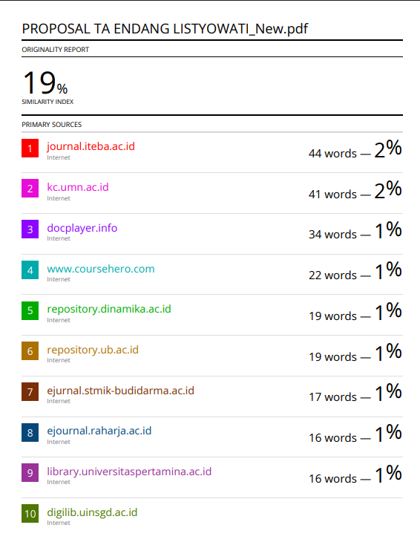
Lampiran 1 Cek Turnitin

